**OZNACZANIE HEMOGLOBINY TLENKOWĘGLOWEJ (HbCO)**

**WE KRWI PEŁNEJ**

Laboratoryjna diagnostyka zatruć tlenkiem węgla oparta jest m.in. na oznaczaniu hemoglobiny tlenkowęglowej (karboksyhemoglobiny) we krwi. Spośród wielu opracowanych metod oznaczania HbCO najczęściej stosowana jest metoda spektrofotometryczna.

**Zasada metody**

Widma absorbcyjne karboksyhemoglobiny i oksyhemoglobiny wykazują w zakresie widzialnym charakterystyczne różnice. Wyliczenie ilorazu absorbancji oznaczonej przy dwóch różnych długościach fali pozwala wnioskować o ich stężeniu. W stosownej metodzie pomiar wykonywany jest przy długości fali 574 nm i 558 nm, przy których występuje największa różnica w wartościach absorbancji obu związków.

Zmiana ilorazu A574nm/A558nm jest wprost proporcjonalna do zmiany stężenia HbCO we krwi.

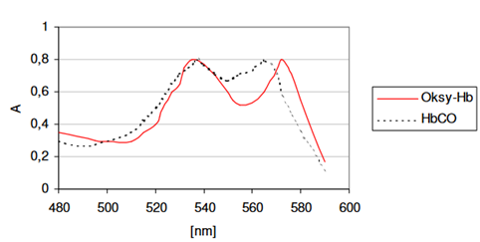

Rys. Widma absorpcyjne dla oksyhemoglobiny (oksy-Hb) i karboksyhemoglobiny HbCO

**Odczynniki**

1. 0,1 M r-r wody amoniakalnej
2. Kwas siarkowy stężony
3. Kwas mrówkowy 80%
4. 40% r-r NaOH
5. Generator do otrzymywania tlenku węgla
6. Hemolizat krwi (do samodzielnego wykonania)

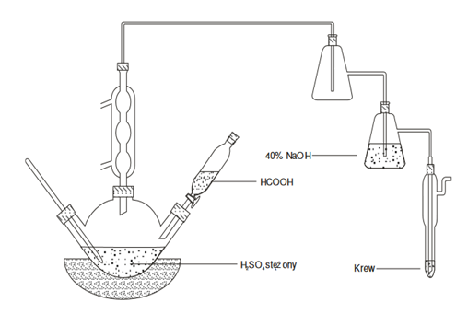

Rys. Generator CO do wysycania krwi tlenkiem węgla

**Wykonanie krzywej wzorcowej**

Przygotować hemolizat ze świeżo pobranej próbki. W tym celu należy pobrać 0,5 ml krwi i 4,5 ml wody (szklana probówka), wymieszać i zamknąć szczelnie parafilmem. Odczekać 5-10 minut.

1. **Wzorzec hemoglobiny nasyconej tlenkiem węgla (100% HbCO):**

3 mL hemolizatu umieścić w płuczce Poleżajewa. Płuczkę łaczy się z generatorem tlenku węgla i wysyca przez 5 min. Przenieść 1 mL tak przygotowanego hemolizatu do butelki z odmierzoną ilością (19 mL) 0,1 M wody amoniakalnej (opisanej 100% HbCO). Zakręcić i bardzo delikatnie zamieszać (HbCO jest nietrwała!).

1. **Wzorzec hemoglobiny prawidłowej (0% HbCO):**

Przenieść 1 ml hemolizatu do butelki z odmierzoną ilością (19 mL) 0,1 M wody amoniakalnej (opisanej 0% HbCO). Zakręcić i zamieszać.

Przygotować krzywą wzorcową wg poniższej tabeli:

|  |  |  |  |  |  |  |  |  |  |
| --- | --- | --- | --- | --- | --- | --- | --- | --- | --- |
| **nr** | **% HbCO** | **100%**  **HbCO**  **[mL]** | **0%**  **HbCO**  **[mL]** | **A1**  **ƛ 574 nm** | | **A2**  **ƛ558nm** | | **A ratio**  **A1/A2** | **In(Ar)**  ***Do zastanowienia*** |
| **1** | **0** | 0 | 3,0 | |  | |  |  |
| **2** | **20** | 0,6 | 2,4 |  | |  | |  |  |
| **3** | **40** | 1,2 | 1,8 |  | |  | |  |  |
| **4** | **60** | 1,8 | 1,2 |  | |  | |  |  |
| **5** | **80** | 2,4 | 0,6 |  | |  | |  |  |
| **6** | **100** | 3,0 | 0 |  | |  | |  |  |

**UWAGA!!** Krzywą wykonać od razu w jednorazowych kuwetach. Próbki nie mieszać i od razu zabezpieczyć parafilmem. Odczytać na aparacie Metertech wobec wody przy odpowiednich długościach fali.

**Przygotowanie próbki krwi**

Do oznaczenia używa się krwi żylnej heparynizowanej, którą natychmiast przesyła się do laboratorium.

Z badanej próbki krwi pobiera się 0,5 ml, dodaje 4,5 ml wody destylowanej i po delikatnym wymieszaniu pozostawia do zhemolizowania.

Następnie postępuje się jak przy wykonaniu krzywej: rozcieńcza się 20x wodą amoniakalną, natychmiast odczytuje absorbancję i oblicza się iloraz A574nm/A558 nm. Korzystając ze sporządzonej krzywej odczytuje się procentową zawartość karboksyhemoglobiny w badanej próbie krwi.

